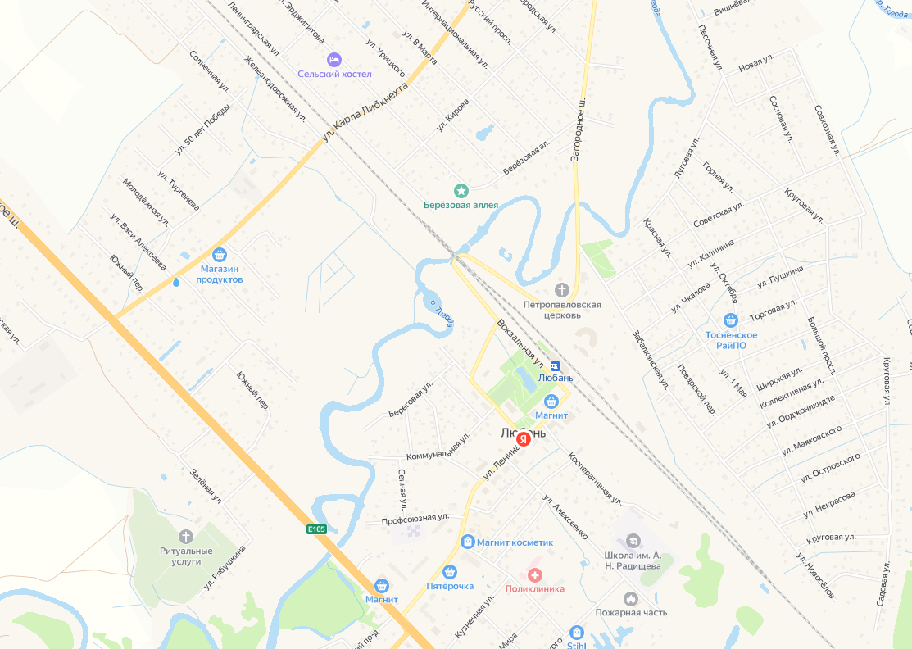

Приложение к Постановлению № 353 от 27.06.2024

Движение запрещено -

Возможный маршрут объезда -